СПИСОК БЕЗ ВЕСТИ ПРОПАВШИХ ГРАЖДАН РАЗЫСКИВАЕМЫХ
ОМВД РОССИИ ПО ВЫСЕЛКОВСКОМУ РАЙОНУ
1 |  | Шардин Анатолий Александрович, 18.01.1959г.р. | ст. Березанская, ул. Молодежная, д 2 | Без вести пропавший
2 |  | Кучма Александр Анатольевич, 04.05.1969 г.р. | ст. Выселки, ул. Южная 100 «А» | Без вести пропавший
3 |  | Ревко Юрий Иванович, 13.11.1965 г.р. | ст. Выселки, ул. Кубанская 8 кв.2 | Без вести пропавший
4 |  | Коленов Вячеслав Борисович, 01.03.1958 г.р. | п. Гражданский, ул. Строительная 9 кв. 3 | Без вести пропавший
5 |  | Загрицын Алексей Алексеевич, 28.04.1977 | ст. Новодонецкая, ул. Комсомольская, дом 12. | Без вести пропавший
6 |  | Сентяков Юрий Валерьевич 13.09.1974 | Усть-Лабинский район | Без вести пропавший
7 |  | Гавриленко Валентина Ивановна, 16.12.1974г.р | ст. Ирклиевская, ул. Пролетарская дом 1. | Без вести пропавшая
8 |  | Остапчук Александр Михайлович 09.01.1963 г.р | ст.Березанская, ул.Почтовая, 73 | Без вести пропавший
9 |  | Ливенский Николай Георгиевич  18.12.1964 г.р. | Ст.Выселки, ул.Короткая, д.8 | Без вести пропавший
10 | 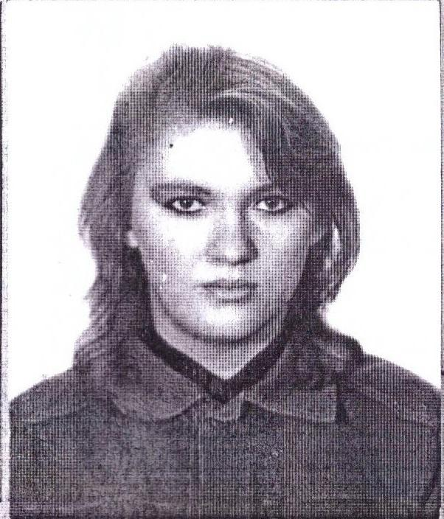 | Чефонова Наталья Николаевна 29.12.1975 г.р. | п.Гражданский, ул.Ленина, д. 68 | Без вести пропавшая
11 | 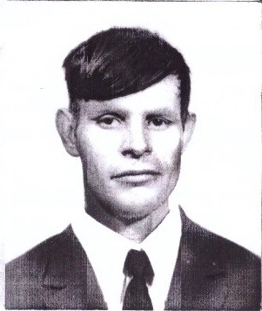 | Палата Павел Андреевич  29.06.1939 г.р. | ст.Березанская, ул.Красная, д. 73 | Без вести пропавший
12 | 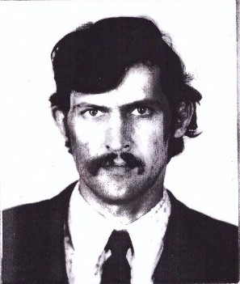 | Мацко Александр Иванович  06.08.1957 г.р. | ст. Выселки, ул.Молодежная, д. 21 | Без вести пропавший

